VELKOMMEN TIL LERØY-SAMLING UNDER OLAVSLEKENE 17-18 AUG 2024!

Østfold friidrettskrets inviterer til årets overnattingssamling for Lerøy-deltagere på Kalnes Friidrettsstadion i Sarpsborg. Her skal det konkurreres i Sarpsborg ILs nasjonale stevne, men viktigst av alt, skal vi ha en artig fellessamling for 13/14-åringene i kretsene Østfold, Vestfold og Buskerud, med overnatting i Kalneshallen. Det foreløpige programmet er som følger:

LØRDAG

Dørene til Kalneshallen åpnes kl 10.00. Deltagerene kan legge bagasjen inne i selve hallen. Ta med verdisaker fra hallen til stadion (Ca. 200 meter gangavstand).

Stevnestart er kl 11.00.

Ca. kl 15.00, etter stevnets offisielle avslutning, vil vi arrangere Donald-stafetter for alle Lerøy-deltagere på stadion.

Når stafetten er ferdig vil det bli servert sushi, sponset av Lerøy. De som ikke liker sushi, må ha med egen matpakke. Det er viktig!

Så er det på tide at utøverne finner sin plass i hallen. I hallen er det gode dusjmuligheter. Her skal vi bli godt kjent og ha god vennetid.

Kl 19.00 spiser vi pizza.
Etter pizza vil vi ha litt lek og morro

Kl 23.00 pusser vi tenner

SØNDAG

Frokost fra kl. 08-09. Ta med matboks og lag med lunsj til dagen på friidrettsbanen.

Stevnet starter kl 11.00.

Lerøy-gjengen har 4 x 200m stafetter, mix-lag, i løpet av søndagen. Tidspunkt for stafetten er enda ikke avklart, men det blir veldig god trening til stafetten som skal løpes på Lerøy-lekene.
Lerøy-samlingen avsluttes ved stevnes slutt.

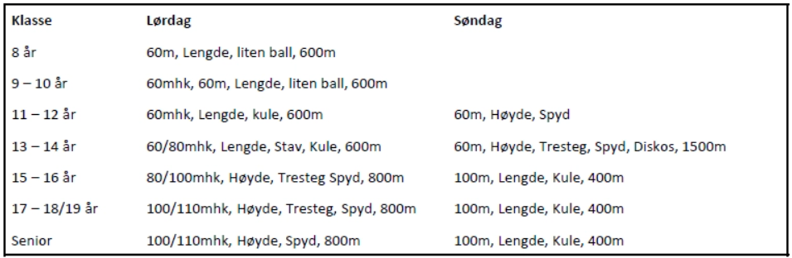
INFORMASJON OG PÅMELDING:

Alle som vil delta på stafetter, må melde seg på til sine klubber. Vi håper at alle ønsker å delta på stafettene. Lagene blir satt opp av kretsen, og vi skal strekke oss langt for at alle som har lyst til å løpe stafett får løpe.
Buskerud og Vestfold må sende inn sine stafettlag til susanne1702@hotmail.com innen 10 aug.

To ungdomsrepresentanter fra Moss og Askim vil bistå under samlingen, i tillegg til Lerøy-ansvarlige. Det vil også være nattevakt i gangen i hallen pga brannsikkerhet. Samt at Buskerud og Vestfold har med sine ledere.
Vi oppfordrer alle til å ha med seg godteri og brus, dersom man har lyst til det. Det tar ca. 30 min å gå én vei til butikken. Det har også blitt bomvei .

Parkering utenfor anlegget ved anviste plasser anbefales, da bommene på anlegget stenges tidlig.

Ta med liggeunderlag, sovepose/dyne, håndkle og det du måtte trenge av klær og toalettsaker.

Frist for påmeldingen til stafettene er 10. aug til Susanne1702@hotmail.com
Østfold sender bare inn deltagernes navn, mens Buskerud og Vestfold sender inn lagene som vil delta.

Husk påmelding til Olavslekene 2024 i ISonen: (Frist: 11. august 2024)
https://isonen.no/event/clnrt8o4p0125c6011j0s2fzz/

Hjemmesiden til Olavslekene:
https://www.olavslekene.com/

VI ØNSKER DERE VELKOMMEN! SAMMEN SKAL VI SKAPE IDRETTSGLEDE OG MINNER FOR LIVET ️

